ОГБПОУ «РОСЛАВЛЬСКИЙ МЕДИЦИНСКИЙ ТЕХНИКУМ»

МЕТОДИЧЕСКИЕ РЕКОМЕНДАЦИИ ДЛЯ ПРЕПОДАВАТЕЛЕЙ ПО СОЗДАНИЮ МУЛЬТИМЕДИЙНЫХ ПРЕЗЕНТАЦИЙ

Автор:
Преподаватель ОГБПОУ «РМТ»
Лучкина С.Л.

г. Рославль
2018 год
ВВЕДЕНИЕ

Современная цивилизация предлагает все новые, более эффективные способы передачи информации, что требует от человека получения все больших и разнообразных знаний, но лишь не многие любят исследовать новое, остальные предпочитают что-то привычное и проверенное.
С древних времен для передачи информации использовались различные способы (речь, книги и т.д.). Современная цивилизация предлагает самые новейшие способы передачи информации, одним из которых является мультимедийная презентация.
Быть с веком наравне - это требование ко всем сферам деятельности, в том числе и к деятельности учителя, который должен внедрять в учебный процесс новые информационные технологии. Одной из таких технологий является использование мультимедийной презентации, так как она является одним из эффективных методов организации обучения на уроке, педагогическим средством, не входящим в рамки традиционной системы образования, усиливающим возможности личностно –
ориентированного подхода.
Презентация как эффективное средство организации учебного процесса оптимизирует достижение триединой дидактической цели урока:
- образовательной;
- развивающей;
- воспитательной.
Использование презентации это:
- дифференцированный подход при объяснении материала;
- удобство подачи материала;
- оперативное обращение к ранее изученному материалу;
- привлекательность процесса получения знаний, умений и навыков;
- повышение уровня общения и культуры учащихся;
- формирование эстетического вкуса учащихся.
Для самого учителя использование новых технологий – это:
- развитие внутреннего потенциала;
- формирование новых навыков;
- повышение эффективности и динамичности уроков;
- повышение авторитета среди учащихся и коллег.
Таким образом, цель данных методических рекомендаций – показать широкие возможности презентации, как средства организации учебного процесса.

РЕКОМЕНДАЦИИ ПО ЭСТЕТИЧЕСКОМУ ОФОРМЛЕНИЮ МУЛЬТИМЕДИЙНОЙ ПРЕЗЕНТАЦИИ.

Прежде чем приступить к подготовке презентации к уроку необходимо определить аудиторию слушателей и продолжительность презентации, определить этап урока, на котором она будет использоваться. От этого и будет зависеть все ее построение.
Продумывание каждого слайда – это начальный этап работы над созданием презентации. При этом важно ответить на следующие вопросы:
- Что будет на слайде?
- Как этот слайд раскрывает идею всей презентации?
- Что будет говориться?
- Как будет сделан переход к следующему слайду?
Презентация, изготовленная в формате MS Power Point, самый универсальный и распространенный вид презентации, который хорош для представления различного рода информации.
Первостепенное значение имеет эстетическое оформление презентации. Прежде всего нужно соблюдать единый стиль оформления, для фона нужно выбирать более холодные тона.

 | 

Использование цвета и анимационных эффектов:
- на одном слайде не используйте более 3-х цветов, то есть один для фона, один для заголовка, один для текста;
- для фона и текста используйте контрастные цвета;
- не злоупотребляйте различными анимационными эффектами (1-2 для одного слайда), так как они отвлекают внимание аудитории от содержания информации.
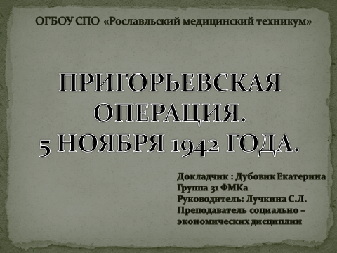
Важное значение при создании презентации имеет содержание информации на слайде. Рекомендуется использовать короткие слова и предложения, не перегружать слайд большим текстом. Предпочтительное горизонтальное расположение текса. Важная информация должна располагаться в центре слайда.
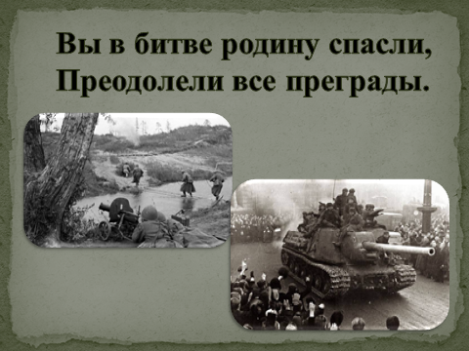
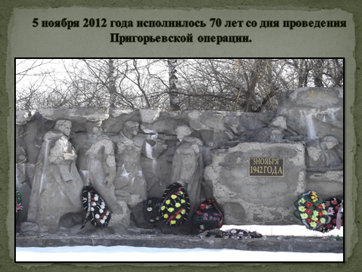

Большое внимание следует уделять размеру шрифта. Для заголовка рекомендуется использовать шрифт не менее 24, для текста – не менее 18. Нельзя смешивать различные типы шрифтов в одной презентации, а так же злоупотреблять курсивом, так как он читается хуже.
Не стоит заполнять один слайд слишком большим объемом информации, так как учащиеся не смогут ее запомнить.
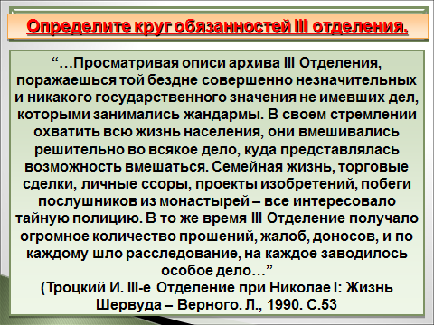
Для обеспечения разнообразия следует использовать разные виды слайдов:
- с текстом;
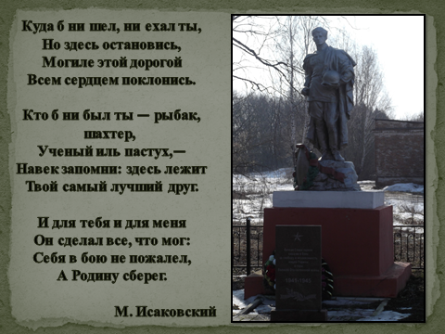
- с таблицами;
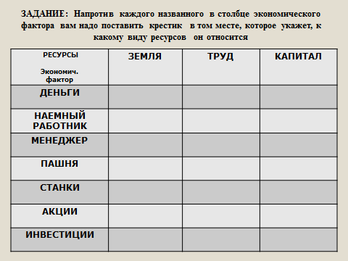
-с диаграммами и графиками;
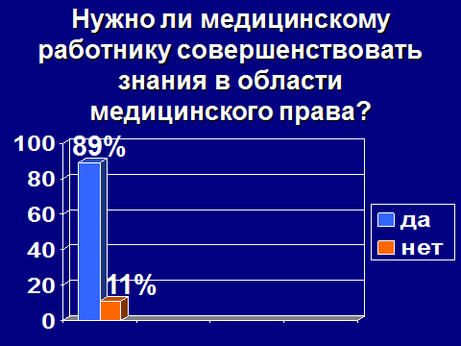
- с видеосюжетами.
Естественно важным является вопрос о времени, которое уйдет на изготовление презентации. Это зависит от объема материала, который планируется использовать, от числа слайдов, от степени готовности текстового и иллюстрированного материала.
Готовую презентацию нужно просмотреть несколько раз, чтобы найти возможные ошибки, опечатки и эстетические огрехи, а так же, при необходимости, проследить за логичностью и последовательностью изложения материала и смены слайдов.
РЕКОМЕНДАЦИИ ПО ИСПОЛЬЗОВАНИЮ МУЛЬТИМЕДИЙНЫХ ПРЕЗЕНТАЦИЙ НА УРОКЕ.

Цели использования презентации на уроке:
- Сообщить информацию, то есть дать полное представление об изучаемом материале.
- Создать мотивацию, то есть побудить студентов к активной мыслительной деятельности, к более глубокому изучению материала.
- Достижение более глубокого запоминания учебного материала через образное восприятие и эмоциональное воздействие.
Презентации могут использоваться на различных этапах урока.
Актуализация знаний чаще всего проходит в форме беседы с учащимися. Вопросы такой беседы можно разместить на слайде, но не в виде простого текста, а, например, в виде картинок, видеосюжетов, рисунков из учебников.
При объяснении нового материала важно соблюдать последовательность и логику. Не желательно при объяснении нового материала возвращаться к предыдущим слайдам, так как учащиеся могут потерять
основную «нить». Не обязательно все объяснение сопровождать слайдами, можно использовать так же записи на доске.
Первичное закрепление так же как и актуализация знаний проходит в форме беседы или при выполнении индивидуальных заданий. Если закрепление проходит в форме беседы, то вопросы могут быть оформлены на слайдах, как в виде текста, так и в виде таблиц, схем, диаграмм, графиков, картинок, видеосюжетов. Так же можно предложить для закрепления несколько слайдов
из презентации, которые использовались при объяснении для того, чтобы учащийся сам его прокомментировать. Если используются индивидуальные задания, то на слайде можно разместить правильные ответы.
Если презентация рассчитана для сопровождения всех этапов урока, то при оформлении каждого этапа лучше использовать различные фоны для каждого этапа. При этом очень важно не перегружать урок слишком большим числом слайдов.
На любом этапе урока презентация не должна занимать более 15-30 минут так как даже с помощью такого метода трудно на протяжении длительного времени удерживать внимание учащихся.
Повествование должно быть последовательным и логичным. Каждая фраза и каждый слайд должны логично подводить к следующей фразе или слайду, так все выступление должно быть подчинено главной цели – донести до учащихся главный смысл всего материала, представленного в презентации.
Распространенная ошибка – читать слайд дословно. Лучше всего, если на экране будет короткая фраза, формула или картинка, а учитель будет рассказывать их содержание и смысл. Речь и слайд не должны совпадать, тогда презентация станет более «объемной».
Оптимальная скорость использования одного слайда – 5 минут, так как учащиеся должны успеть воспринять информацию и со слайда, и на слух. На слайдах с ключевыми определениями нужно задержаться подольше, потому что если они не будут понятны учащимся, то не будет понятно ничего.
При объяснении таблиц, графиков и диаграмм необходимо говорить чему соответствуют строки, а чему столбцы, так как без этого объяснения информация будет бесполезной.
Следует помнить! Прежде чем внести какую – либо информацию в презентацию, надо подумать:
- поймут ли ее учащиеся;
- достаточно ли у них знаний для восприятия материала.

ЗАКЛЮЧЕНИЕ.

Искусство учителя – донести теоретические понятия максимально эмоционально и динамично, чтобы учащимся не было скучно. Одним из способов сделать урок «живым» является создание и использованием презентации на любом из этапов урока. Она формирует живой интерес к содержанию информации, позволяет в доступной форме объяснить материал, эффективно проверить знания учащихся. Если учитель решит использовать презентацию на своем уроке, то он должен:
- Определить аудиторию слушателей.
- Определить психологические особенности учащихся.
- Владеть современными информационными технологиями.
- Знать основные аспекты использования презентации на уроке.
- Уметь видеть главное и донести его до ученика.
- Иметь чувство цвета и гармонии.

ИСПОЛЬЗУЕМАЯ ЛИТЕРАТУРА

- Борисов А.П. Создание презентации с помощью Power Point. Учебно – методическое пособие. Смоленск, 2007 год.

- Борисов А.П., Г.В. Михайлова, Е.А. Андрусенкова. Основы работы в сети Internet. Учебно – методическое пособие. Смоленск, 2007 год.

- Гречихин А.А., Древс Ю.Г. Типология, стандартизация, компьютеризация. М.: Логос, 2000 год.

- Гришин В.И., Панфилова Е.Е. Информационные технологии в профессиональной деятельности». Москва, ИД «Форум – Инфра М», 2007 год.

- Рудинская В.В. Создание и оформление документации с помощью программы Microsoft Word. Учебно – методическое пособие. Смоленск, 2007 год.

15

